**JUZGADO NOVENO DE FAMILIA DE ORALIDAD. MEDELLÍN.**

**DIECIOCHO DE AGOSTO DE DOS MIL VEINTE.**

**RDO. 2019 – 16005**

Por medio del presente auto este Despacho Judicial AVOCA CONOCIMIENTO de la solicitud de HOMOLOGACIÓN de la Resolución N° 653 del Treinta, 30, de Julio del año anterior, 2019, proferida por la Comisaría de Familia Nueve – Buenos Aires, en la cual se dictaron medidas de Restablecimiento de Derechos en el contexto de Violencia Intrafamiliar en beneficio de los niños **JUAN JOSÉ y JUAN SEBASTIÁN JARAMILLO GARCÍA**.

Las medidas adoptadas tienen que ver con la declaratoria de vulneración del derecho fundamental a la integridad personal de los citados niños. Se amonestó al señor **SEBASTIÁN JARAMILLO GONZÁLEZ,** en calidad de padre de los niños, para que hacia el futuro cese todo tipo de vulneración de derechos hacia sus hijos **JUAN JOSÉ y JUAN SEBASTIÁN JARAMILLO GARCÍA**, con la obligación de asistir a un curso pedagógico sobre Derechos de la Niñez, a cargo de la Defensoría del Pueblo, so pena de multa convertible en arresto y cuya constancia debe anexar al proceso.

Se ordenó que los citados niños continúen en tratamiento Psicológico y Psiquiátrico, debiendo aportar al Despacho la constancia de continuación de los mismos. De igual forma se ordenó a los padres, señores **DIANA CECILIA GARCÍA GONZÁLEZ y SEBASTIÁN JARAMILLO GONZALEZ,** iniciar proceso terapéutico de padres separados para elaboración de las situaciones conflictivas, la cual deberán iniciar en un plazo de dos meses a partir de la notificación de la Resolución, la cual deberá hacerse a través de la EPS o Caja de Compensación Familiar y aportar al Despacho constancia de su inicio.

Se exhortó a los padres para que como adultos resuelvan los conflictos sin involucrar en ellos a sus hijos y para evitar que sus familias extensas se involucren en las decisiones y forma de corrección de sus hijos, con el fin de que no haya alienación parental. Se advirtió al señor **SEBASTIÁN JARAMILLO GONZÁLEZ** respecto a las sanciones que le acarreará el incumplimiento de la medida tomada, consistente en sanción monetaria convertible en arresto de conformidad con la normatividad vigente. De las diligencias se ordenó remitir copia a la Defensoría de Familia del Centro Zonal Nº 4 del ICBF para que adelanten el respectivo seguimiento. Cabe anotar que la misma Comisaría de Familia, según se menciona en el expediente, falló previamente un proceso por Violencia Intrafamiliar dentro del mismo núcleo familiar, en

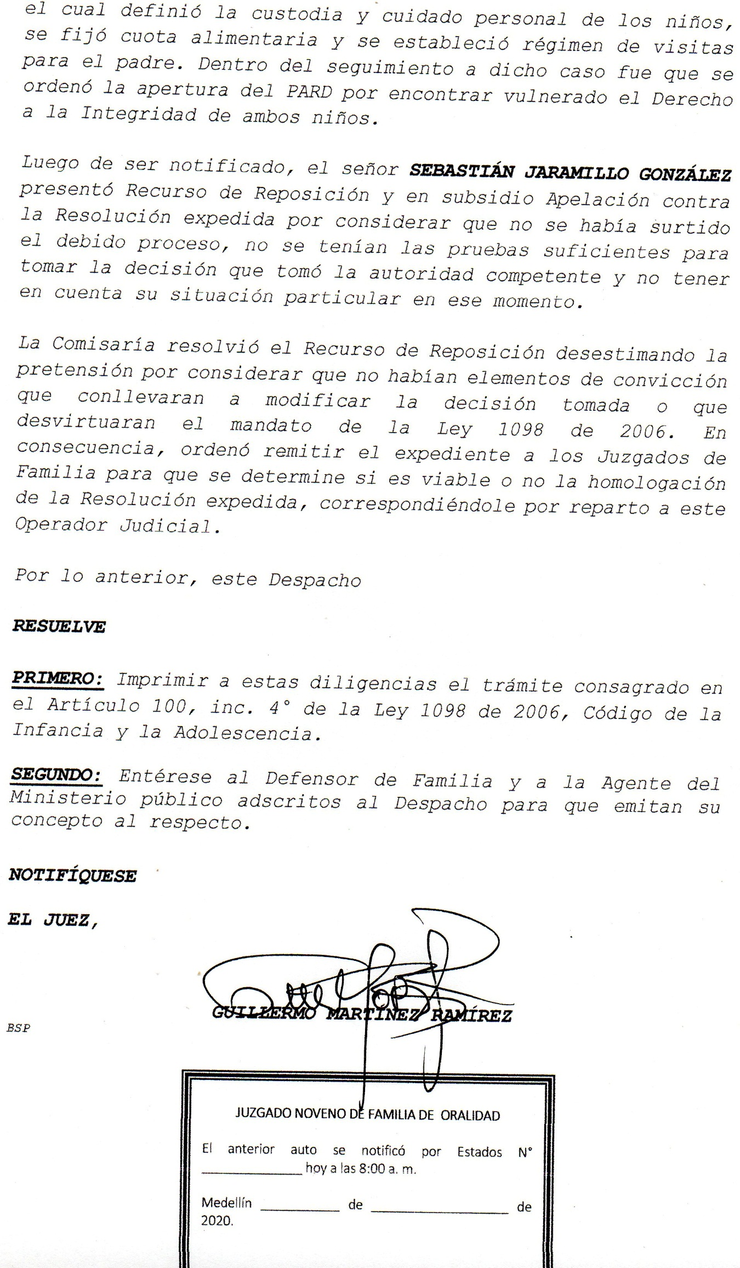

**JUZGADO NOVENO DE FAMILIA DE ORALIDAD**

Hoy___________ de_______________________ de 2020.

Se notificó personalmente a la Defensora de Familia el contenido del auto admisorio del proceso con Radicado N°_20189- 16005.

Def. de Flia.______________________________________

**JOSÉ REINALDO GÓMEZ**

**JUZGADO NOVENO DE FAMILIA DE ORALIDAD**

Hoy____________ de ____________________de 2020.

Se notificó a la Agente del Ministerio Público el auto admisorio del proceso con Radicado N° _2019 – 16005.

Agente Min. Publ.________________________________

**SILVIA WALTER VILLAREAL**

**JUZGADO NOVENO DE FAMILIA DE ORALIDAD. MEDELLÍN.**